**14-САБАҚ**

Бүгін біздің өтетін тақырыбымыз «Сіз қандай шай ішесіз?». Осы сабақта біз өз қалауымызды, яғни қандай шай ішетінімізді және шайға қандай зат алатынымызды айтып үйренетін боламыз.

**1-тапсырма. Алдымен жаңа сөздермен танысайық.**

Тосап, бал, лимон, құрт, ірімшік, тоқаш, кәмпит, өрік, мейіз, ішу, қосу, жағу, салу

**2-тапсырма. Суретке қарап сұрақтарға жауап беріңіз.**

Бұл не?

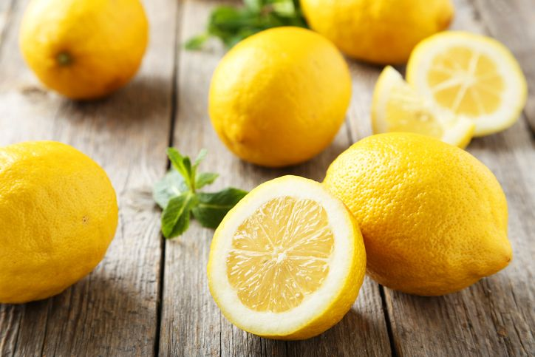

Бұл не?

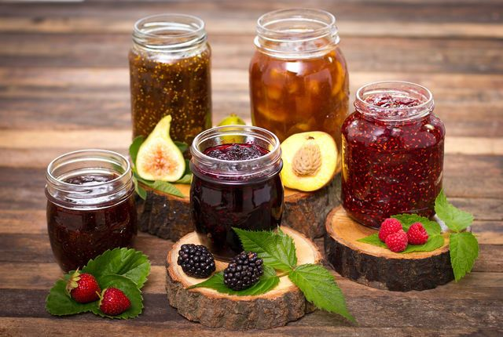

Бұл не?

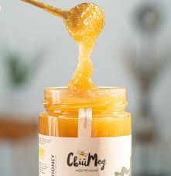

Бұл не?

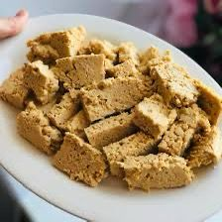

**3-тапсырма. Сұрақтарға жауап беріңіз.**

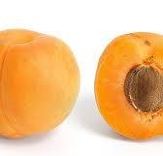

Бұлөрік пе, мейіз бе?

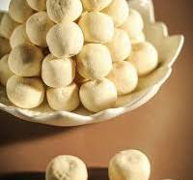

*Бұл ірімшік пе, құрт па?*

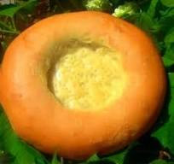

Бұл кәмпит пе, тоқаш па?

**Грамматика**

Достар, егер Сіздерге шайды немен ішесіз? немесе шай ішуге кіммен барасыз? дегенсұрақ қойылса,жауап беру үшін сол сөзге -мен/-бен/-пен қосымшасының біреуін жалғап айту керек. Мысалэкранда берілген кестеде. Қарайық.

|  |  |  |
| --- | --- | --- |
| Кіммен?  Немен? | -мен | Бал+мен, лимон+мен |
| -бен | Жалбыз+бен, кәмпит+пен |
| -пен | Құймақ+пен, құрт+пен |

|  |  |
| --- | --- |
| Әдетте,үнемі | Әдетте,шайдықантпенішемін  Әдетте,таңғыастыанамменбіргеішемін |

|  |  |  |
| --- | --- | --- |
| Егер сіз өзіңіздің не қалайтыныңызды айтқыңыз келсе, мына кесте бойынша айтасыз | Етістік + -ғы/-гі/-қы/-кі + келді/келеді | Менің бар**ғы**м келді  Оның көр**гі**сі келді |

**4-тапсырма. Берілген сұрақтарға жауап беріңіз.**

Үлгі: Сен шайды немен ішесің? (қант)

Мен шайды қант+пен ішемін.

Сен шайдынеменішесің? (бал)

Сен шайға не қосасың? (тосап)

Сен шайдынеменішесің? (сүт)

**5-тапсырма. Бұл тапсырмада жоғарыда айтылған сөйлеемдерді қалау райға айналдыру қажет.**

Үлгі: Мен шайдықантпенішемін.

Мен шайдықантпенішкімкеледі.

Мен шайдыбалменішемін.

Мен шайғатосапқосамын.

Мен шайдысүтпенішемін.

**6-тапсырма. Аудиомәтінді мұқият тыңдаңыз.**

Марал: Жанар, саған қандай шай ұнайды?

Жанар: Маған сүтпен шай ұнайды.

Марал: Ал сен шайдынеменішесің?

Жанар: Әдетте, мен шайға 2 қасыққантқосамын.

Марал: Меніңше, шайдытортпенішсең, тәттіболады.

Жанар: Марал, сен шайдыбалменішіпкөрдің бе?

Марал: Жоқ. Тәтті бола ма?

Жанар: Тәттіболғандақандай?!

Марал: Ендеше, шайдыбалменішіпкөргімкеледі.

**7-тапсырма. Марал мен Жанарға қатысты ақпараттың «дұрыс» немесе «қате» екенін анықтаңыз.**

|  |  |  |
| --- | --- | --- |
|  | **Дұрыс** | **Қате** |
| Жанарға сүтті шай мен ішкен ұнайды | . |  |
| Жанар әдетте шайға қант қоспайды |  | . |
| Маралдың ойынша шайды тортпен ішсең тәтті болады | . |  |
| Марал шайды балмен ішіп көрген |  | . |

**Ал сіздерге қандай шай ұнайды? Сол туралы қысқаша диалог құрып көріңіздер. Бұл үй жұмысы Сіздерге, достар!**